 | BURKINA FAS0  MINISTERE DE L’ENVIRONNEMENT, DE L’ECONOMIE VERTE ET DU CHANGEMENT CLIMATIQUE |  | CONSERVATION JUSTICE  Téléphone : (+241) 04 23 38 65  E-mail : luc@conservation-justice.org  Web : www.conservation-justice.org | 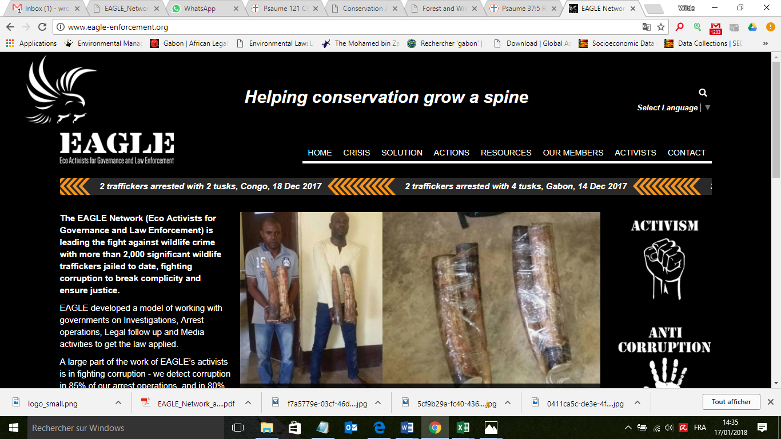 | Eco-Activists for Governance and Law Enforcement
Projet RALF
Renforcement l’Application de la Loi Faunique
 | PROJET D’APPUI A L’APPLICATION DE LA LOI SUR LA FAUNE AU GABON (AALF)
REPUBLIQUE GABONAISE  Ministère Des Eaux Et Forêts  Secrétariat Général |  |  | CONSERVATION JUSTICE GABON  Téléphone : (+241) 04 23 38 65  E-mail : luc@conservation-justice.org  Web : www.conservation-justice.org

RAPPORT D’ACTIVITÉS
Avril 2019

SOMMAIRE

1 Points principaux 1
2 Investigations 1
3 Département juridique 2
4 Communication 2
5 Relations extérieures 3
6 Conclusion 4

Points principaux

Les principales activités réalisées par le projet RALF en Mars 2019 sont les suivantes :
- Intensification des activités sur le recrutement des enquêteurs
- Maintien des contacts avec les autorités

Investigations

RALF continue à rencontrer des difficultés pour la construction d’un département d’enquêtes. En effet, 4 candidats étaient censés démarrer le stage ce mois.
Une candidate s’est excusée pour cause de santé après 3 jours de travail. Elle a souhaité d’abord se soigner avant de reprendre du service.
Un autre candidat n’a plus jamais pris les appels du projet.
Deux autres ont expliqué qu’ils ne peuvent pas faire un stage gratuit. Ces derniers ont été rappelés mais une candidate a jugé préférable de ne plus prendre les appels du projet.
Finalement, un dernier est venu au rendez-vous et nous avons convenu qu’il bénéficiera d’une indemnité de ration mensuelle. Il commencera le stage le 2 mai.

Sur les 961 dossiers non triés, un tri a été opéré et 11 personnes ont été interviewées dont celui qui commencera le stage le 2 mai.
Les entretiens se poursuivent et on espère qu’on aura davantage de candidats dans le courant du mois avenir.

Département juridique
Le juriste est à son deuxième mois sous contrat CDD.
3.1. Suivi des affaires
Aucune affaire n’a été suivie en justice en raison du fait que le département des enquêtes n’est pas encore opérationnel d’où la difficulté de faire des opérations.
En outre, les grèves du personnel de la GSP, du Greffe et du Barreau ne permettent pas de suivre l’unique cas en justice car l’appareil judicaire est paralysé depuis des mois.
3.2. Visites de prison
Aucune visite de prison n’a été effectuée en raison du fait qu’il n’y a pas d’opération.

Communication

En l’absence d’opérations, de procès, et de décision de justice liés aux activités de CJ/EAGLE, il a été décidé de ne produire aucune pièce médiatique ce mois et la décision prise le mois dernier d'interrompre temporairement la collaboration avec le chargé de communication est toujours maintenue.

Relations extérieures

Au cours du mois d’Avril 2019, le projet a entretenu plusieurs relations avec les autorités étatiques. La première s’est tenue avec le représentant de Mme la Procureure du Faso. Elle visait à arrêter une date à laquelle CJ/EAGLE devrait projeter ses activités à l’ensemble des membres du Parquet.
Le deuxième échange a eu lieu avec la Directrice de La Police Judiciaire. Au terme de celui-ci, il a été convenu qu’on travaillera avec le Commissariat Central de Ouagadougou. Dans cette optique, elle facilitera une réunion avec le Commissaire dudit commissariat.
La troisième et dernière rencontre a réuni autour du Commissaire Central CJ/EAGLE, l’Inspecteur des Eaux et Forêts représentant de la Direction Générale des Eaux et Forêts (DGEF), le Chef des Opérations des Eaux et Forêts point focal CJ auprès de la DGEF. A l’issue de cette rencontre, le N°1 du commissariat de Ouagadoudou nous a dit être ouvert à toute collaboration.

Indicateurs

Réunions portant sur la projection des activités CJ | Réunion portant sur la mise en place d’une équipe opérationnelle mixte
01 | 02
Total 03

Conclusion
Tout au long du mois d’Avril, le projet RALF continue de s’activer afin de mettre sur pied un département des enquêtes opérationnel.
La collaboration avec le chargé de communication est suspendue jusqu’à reprise des opérations ou la levée du mot d’ordre de grève.
Le département juridique continue avec un seul juriste. Les grèves de la GSP, du Greffe et des avocats ne permettent pas le suivi de l’unique cas pendant devant les juridictions. Le projet RALF maintient les contacts avec les autorités étatiques Burkinabés

